О внесении дополнения в решение Жанибекского районного маслихата от 30 апреля 2021 года № 6-1 "Об утверждении плана по управлению пастбищами и их использованию по Жанибекскому району на 2021-2022 годы"
Решение Жанибекского районного маслихата Западно-Казахстанской области от 31 августа 2022 года № 21-1
Жанибекский районный маслихат РЕШИЛ:
1. Внести в решение Жанибекского районного маслихата от 30 апреля 2021 года №6-1 "Об утверждении плана по управлению пастбищами и их использованию по Жанибекскому району на 2021-2022 годы" следующее дополнение:

План по управлению пастбищами и их использованию по Жанибекскому району на 2021-2022 годы утвержденным указанным решением дополнить подпунктом 7-1) согласно приложения к настоящему решению:
"7-1 карту с обозначением внешних и внутренних границ и площадей пастбищ, необходимых для удовлетворения нужд населения для выпаса сельскохозяйственных животных личного подворья, в зависимости от местных условий и особенностей согласно приложениям 43, 44, 45, 46, 47, 48, 49, 50 к настоящему Плану.".
2. Настоящее решение вводится в действие со дня первого официального опубликования.
Секретарь маслихата | Т.Кадимов
Приложение 43
к Плану по управлению
пастбищами и их
использованию по
Жанибекскому району
на 2021-2022 годы
Схема (карта) с обозначением внешних и внутренних границ и площадей пастбищ, необходимых для удовлетворения нужд населения для выпаса сельскохозяйственных животных личного подворья, в зависимости от местных условий и особенностей
Акобинский сельский округ

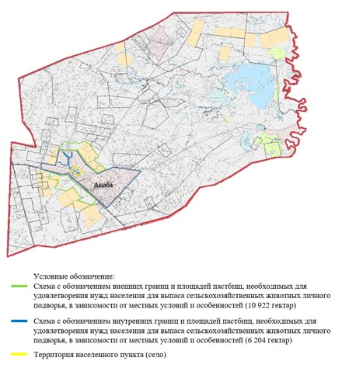

Приложение 44
к Плану по управлению
пастбищами и их
использованию по
Жанибекскому району
на 2021-2022 годы
Схема (карта) с обозначением внешних и внутренних границ и площадей пастбищ, необходимых для удовлетворения нужд населения для выпаса сельскохозяйственных животных личного подворья, в зависимости от местных условий и особенностей
Борсинский сельский округ

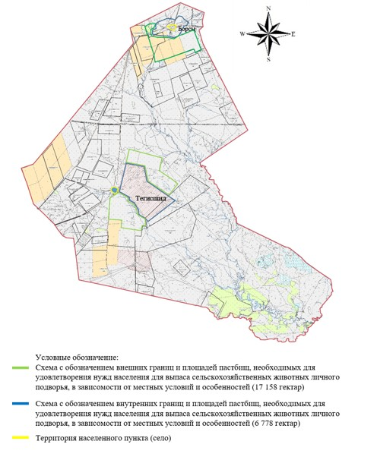

Приложение 45
к Плану по управлению
пастбищами и их
использованию по
Жанибекскому району
на 2021-2022 годы
Схема (карта) с обозначением внешних и внутренних границ и площадей пастбищ, необходимых для удовлетворения нужд населения для выпаса сельскохозяйственных животных личного подворья, в зависимости от местных условий и особенностей
Куйгенкульский сельский округ

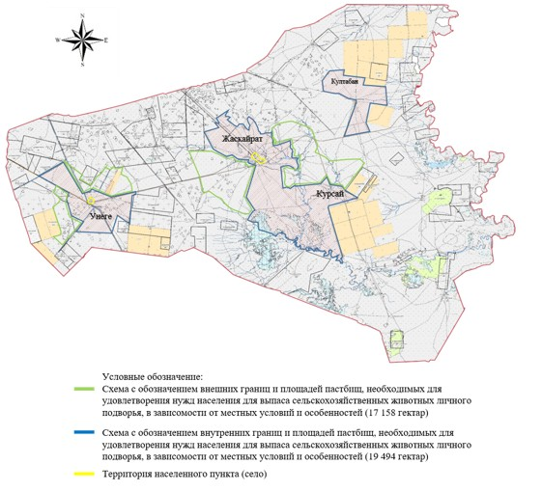

Приложение 46
к Плану по управлению
пастбищами и их
использованию по
Жанибекскому району
на 2021-2022 годы
Схема (карта) с обозначением внешних и внутренних границ и площадей пастбищ, необходимых для удовлетворения нужд населения для выпаса сельскохозяйственных животных личного подворья, в зависимости от местных условий и особенностей
Камыстинский сельский округ

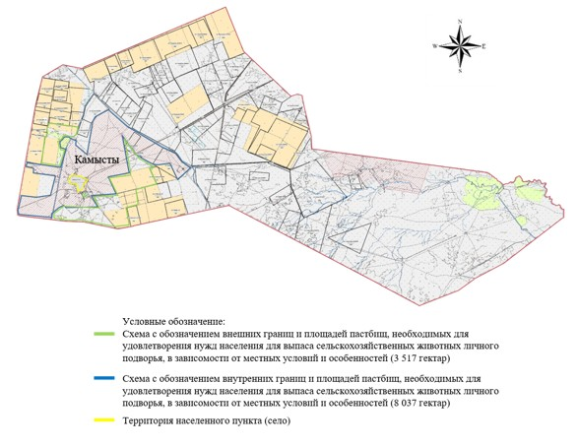

Приложение 47
к Плану по управлению
пастбищами и их
использованию по
Жанибекскому району
на 2021-2022 годы
Схема (карта) с обозначением внешних и внутренних границ и площадей пастбищ, необходимых для удовлетворения нужд населения для выпаса сельскохозяйственных животных личного подворья, в зависимости от местных условий и особенностей
Жакысбайский сельский округ

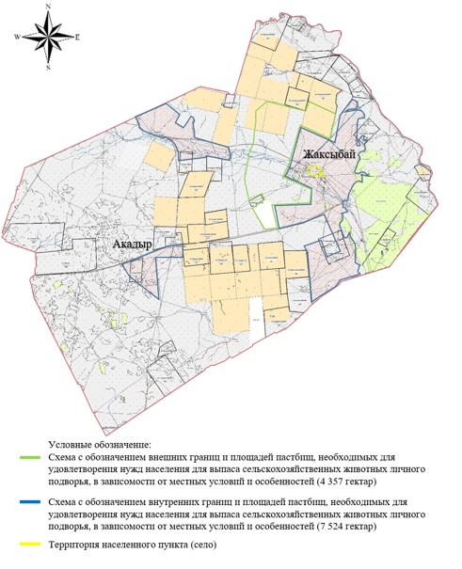

Приложение 48
к Плану по управлению
пастбищами и их
использованию по
Жанибекскому району
на 2021-2022 годы
Схема (карта) с обозначением внешних и внутренних границ и площадей пастбищ, необходимых для удовлетворения нужд населения для выпаса сельскохозяйственных животных личного подворья, в зависимости от местных условий и особенностей
Таловский сельский округ

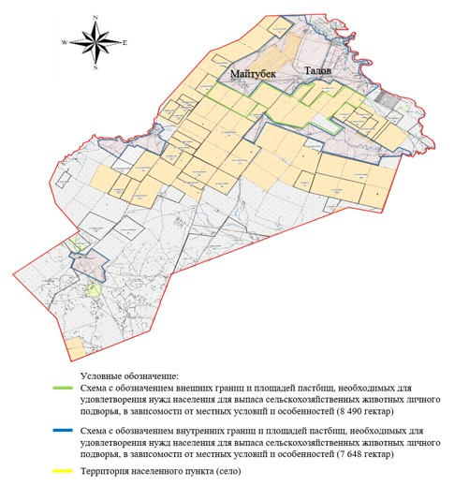

Приложение 49
к Плану по управлению
пастбищами и их
использованию по
Жанибекскому району
на 2021-2022 годы
Схема (карта) с обозначением внешних и внутренних границ и площадей пастбищ, необходимых для удовлетворения нужд населения для выпаса сельскохозяйственных животных личного подворья, в зависимости от местных условий и особенностей
Тауский сельский округ

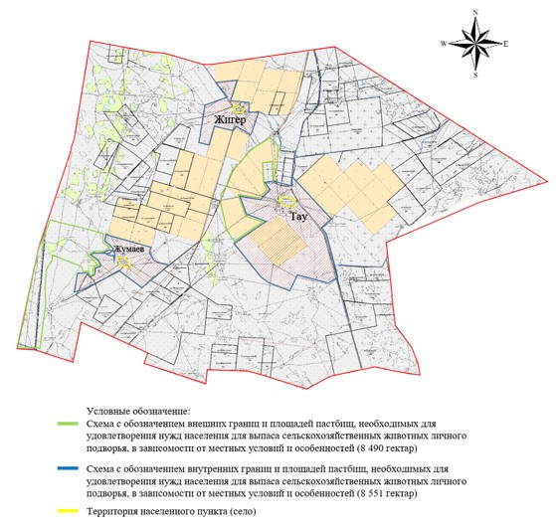

Приложение 50
к Плану по управлению
пастбищами и их
использованию по
Жанибекскому району
на 2021-2022 годы
Схема (карта) с обозначением внешних и внутренних границ и площадей пастбищ, необходимых для удовлетворения нужд населения для выпаса сельскохозяйственных животных личного подворья, в зависимости от местных условий и особенностей
Жанибекский и Узункульский сельский округ

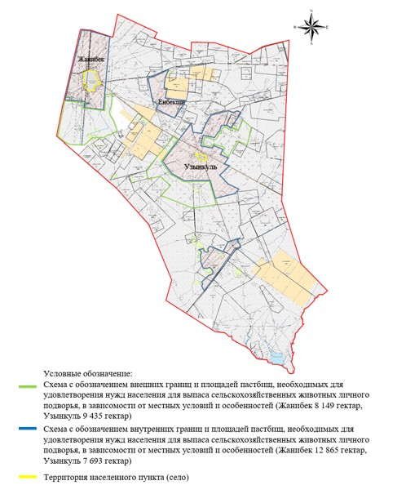

Примечание: расшифровка аббревиатур:
Со – показатель Цельсия;
га – гектар;
мм - миллиметр;
см – сантиметр.

© 2012. РГП на ПХВ «Институт законодательства и правовой информации Республики Казахстан» Министерства юстиции Республики Казахстан

